# Etudiante : KORDOHOU Errath

4 Accurate Foot-Switch

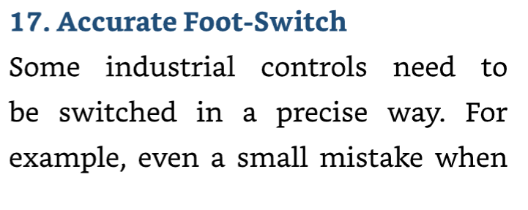

Travail à faire

Le rapport du projet à rédiger devra prendre en compte les points suivants.

1. Quel est le but du projet ?
2. Faire la liste des composants selon le tableau proposé
3. Décrire les composants essentiels
4. Décrire le fonctionnement du montage
5. Réalisation (disponibilité des composants et montage de démonstration)
6. Simulation : Pouvez-vous simuler tout ou partie de ce montage ? Proposer si possible une simulation
7. Quelle autre utilité du projet ?
8. Comment améliorer ce projet si possible
9. Estimer le coût de la réalisation.

|  |  |  |  |  |
| --- | --- | --- | --- | --- |
| Titre du projet |  | | | |
| Résistances | Valeur | Précision | Nombre |  |
| R1 |  |  |  |  |
| Potentiomètres |  |  |  |  |
| P1 |  |  |  |  |
| Condensateurs | Valeur | Précision | Nombre | Type |
| C1 |  |  |  |  |
| Semiconducteur |  |  |  |  |
| Diodes | Référence | Fabricant | Nombre |  |
| D1 |  |  |  |  |
| Transistors | Référence | Fabricant | Nombre |  |
| T1 |  |  |  |  |
| IC | Référence | Désignation | Nombre | Type |
| IC1 |  |  |  |  |
| Divers |  | Désignation |  | Type |
| S1 |  | Commutateur |  |  |
| SP1 |  | Hautparleur |  |  |